บทที่ 4 สถาปัตยกรรมของไมโครโปรเซสเซอร์

ในบทนี้จะกล่าวแนะนำถึงหลักการทำงานของสถาปัตยกรรมแบบซีไอเอสซี (CISC), อาร์ไอเอสซี (RISC) และ วีแอลไอดับบลิว (VLIW) โดยจะเน้นไปที่สถาปัตยกรรมแบบวีเอลไอดับบลิวเนื่องจากในโครงงานนี้จะออกแบบซีพียูที่มีการทำงานบนสถาปัตยกรรมแบบวีแอลไอดับบลิว

4.1 สถาปัตยกรรมของไมโครโปรเซสเซอร์แบบต่างๆ

4.1.1 CISC (Complex Instruction Set Computing)

สถาปัตยกรรมแบบ CISC นั้นใช้ในซีพียูในรุ่นแรกๆ ซึ่งมีลักษณะสำคัญคือจะประกอบไปด้วยคำสั่งที่มีการทำงานที่ซับซ้อน ใช้เวลาในการประมวลผลแต่ละคำสั่งหลายไซเคิล ทำให้การออกแบบฮาร์ดแวร์ทำได้ยากและมีความซับซ้อนสูงซีพียูที่ใช้สถาปัตยกรรมแบบ CISC ได้แก่ Intel 486, Intel Pentium (ไม่รวม Pentium ||), Motorola ตระกูล 68000 เป็นต้น

4.1.2 RISC (Reduce Instruction Set Computing)
เนื่องจากในยุคต่อมาคอมไพเลอร์ (Compiler) ได้พัฒนาไปมากจนสามารถแปลงโปรแกรมที่มีความซับซ้อนมากๆให้เป็นภาษาเครื่อง (Machine Code) ที่ทำงานได้อย่างมีประสิทธิภาพ และประกอบกับความซับซ้อนของ ฮาร์ดแวร์ในการออกแบบ CISC นั้นสูงมากขึ้นจึงได้ออกแบบเป็นซีพียูที่มีชุดคำสั่งง่ายๆ และเป็นคำสั่งพื้นฐาน ความยาวของคำสั่งคงที่และเท่ากันหมดทุกคำสั่ง และใช้เวลาในการประมวลผลคำสั่งสั้นและเท่าๆกันส่วนใหญ่จะทำงานเสร็จภายใน 1 ไซเคิล เพื่อให้การออกแบบฮาร์ดแวร์ทำได้ง่าย ซีพียูที่ใช้สถาปัตยกรรมแบบ RISC นี้ได้แก่ MIPS, Sun SPARC, Hewlett-Packard PA-RISC, IBM PowerPC และ DEC Alpha เป็นต้น

4.1.3 CISC with RISC Core and CISC to RISC Decoder
เนื่องจากทั้ง CISC และ RISC ต่างก็มีข้อดี-และข้อเสียของตัวเองทำให้การออกแบบซีพียู ในรุ่นต่อมาคือ Pentium ||, Pentium ||| ของ Intel และ K6-2, K6-3 ของ AMD ได้ใช้ RISC เป็นแกนกลางในการทำงานและใช้ CISC เป็นตัวแปลงจากคำสั่งที่ซับซ้อนเป็นคำสั่งที่ RISC ทำงานได้ ทำให้ CPU ที่ออกแบบมาใหม่สามารถทำงานได้กับทั้งซอฟแวร์ (Software) ที่เขียนขึ้นมาเพื่อทำงานทั้งแบบเก่าและแบบใหม่

4.1.4 VLIW (Very Long Instruction Word)
การทำงานของวีแอลไอดับบลิวนี้มุ่งเน้นไปที่การรวมคำสั่งที่มีลักษณะที่เรียกว่า Parallelism คือคำสั่งที่ไม่มีความเกี่ยวข้องกันและสามารถทำงานขนานไปพร้อมกันได้ นำมารวมไว้ในคำสั่งชุดใหญ่ชุดเดียวแล้วประมวลผลพร้อมกันด้วยหน่วยประมวลผลหลายๆหน่วยที่ไม่มีคาวมสัมพันธ์กัน ก็จะทำให้สามารถประมวลผลคำสั่งได้มากขั้น แต่ข้อสำคัญอยู่ที่ว่าโปรแกรมนั้นจะสามารถมีคำสั่งที่ไม่สัมพันธ์กันมากแค่ไหน

4.2 Crusoe (Transmeta)
Crusoe เป็นซีพียูที่ออกแบบโดยบริษัท Transmeta มีวัตถุประสงค์เพื่อให้เป็นซีพียูที่เหมาะกับผู้ใช้ทั่วไปมุ่งเน้นไปที่การใช้งานใน Notebook ขนาดเล็ก โดยจะต้องเป็นซีพียูที่ประหยัดพลังงานและจะต้องสามารถทำงานได้กับระบบปฏิบัติการและโปรแกรมที่ใช้งานกันอยู่ในปัจจุบันซึ่งเขียนขึ้นมาสำหรับสถาปัตยกรรม x86 เพื่อที่จะได้ไม่ต้องเขียนโปรแกรมขึ้นมาใหม่ จากเหตุผลข้างต้นบริษัท Transmeta จึงได้เลือกที่จะใช้สถาปัตยกรรมชุดคำสั่งแบบ VLIW (Very Long Instruction Word) เพราะให้ประสิทธิภาพในการทำงานสูงและด้วยเหตุผลที่ต้องการให้สามารถใช้งานกับโปรแกรมที่มีอยู่ในปัจจุบันได้จึงต้องมีส่วนที่ทำหน้าที่แปลงคำสั่ง x86 ไปเป็นคำสั่ง Native Code อีกทั้งยังทำให้ประหยัดพลังงานเพราะว่าความซับซ้อนของฮาร์ดแวร์ถูกนำมาทำงานในระดับซอฟแวร์แทน
การทำงานของ Crusoe ประกอบด้วยแกนกลางที่มีการทำงานแบบวีแอลไอดับบลิวและล้อมรอบไปด้วย ชั้นของซอฟแวร์ โดยที่แกนกลางที่มีการทำงานแบบ วีแอลไอดับบลิวนี้ออกแบบมาให้สามารถประมวลผลคำสั่งได้สูงสุดถึง 4 คำสั่งพร้อมกันใน 1 ไซเคิล ซึ่งจะมีชุดคำสั่งที่ออกแบบมาสำหรับการทำงานนี้โดยเฉพาะ และไม่ยึดติดกับชุดคำสั่งของ x86 สำหรับชั้นของซอฟแวร์ที่ล้อมรอบอยู่นั้นเรียกว่า Code Morphing จะทำหน้าที่แปลงคำสั่ง x86 ให้เป็นคำสั่งวีแอลไอดับบลิวที่สามารถทำงานได้อย่างมีประสิทธิภาพ โดยในการแปลงคำสั่งนี้จะทำงานแบบไดนามิกส์ (Dynamic) และมีความเข้ากันได้ Compatible กับคำสั่ง x86 เป็นอย่างดี

ปัจจุบันซีพียูที่ใช้กันมีการทำงานแบบ Out of Order ทำให้ซีพียูต้องสามารถเลือกคำสั่งที่สามารถทำงานอิสระจากกันได้ออกมาแล้วนำไปประมวลผล จากนั้นจึงนำผลลัพธ์ที่ได้ไปจัดเรียงลำดับอีกครั้ง ดังแสดงไว้ในรูป ซึ่งการทำงานทั้งหมดนี้จะทำงานโดยฮาร์ดแวร์ทำให้การออกแบบมีความซับซ้อนมากและการทำงานในลักษณะนี้ไม่สามารถทำให้ได้ประสิทธิภาพสูงได้ด้วยฮาร์ดแวร์ทำให้มีแนวความคิดว่าถ้านำเอาส่วนที่ทำงาน Optimize นี้ไปทำงานด้วยซอฟแวร์จะให้ประสิทธิภาพที่สูงกว่า จึงได้นำส่วนนี้ไปไว้ใน Code Morphing Software และในส่วนประมวลผลก็ใช้คำสั่งแบบวีแอลไอดับบลิวทำให้สามารถประมวลผลคำสั่งได้หลายๆคำสั่งพร้อมกัน

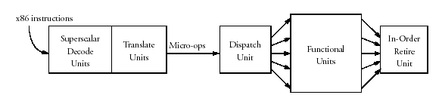
รูปที่ 4.1 แสดงการทำงานของซีพียูที่มีการประมวลผลแบบ Out of Order

4.2.1 Code Morphing Software
การทำงานของ Crusoe จะประกอบด้วยส่วนของ VLIW Engine ซึ่งจะทำงานโดยรับคำสั่งที่แปลมาจาก Code Morphing Software อีกทีหนึ่ง การทำเช่นนี้ทำให้สามารถเปลี่ยนแปลง (Upgrade) Code Morphing Software ได้คล้ายกับการ Flash BIOS เพื่อเพิ่มคุณสมบัติใหม่ๆ หรือแก้ไขข้อผิดพลาดที่มีอยู่ได้
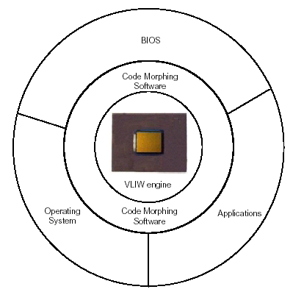

รูปที่ 4.2 แสดงลำดับชั้นการทำงานของ Crusoe

ในการใช้งานทั้งระบบปฏิบัติการ (Operating System) และ โปรแกรม (Application Program) จะทำงานโดยผ่าน Code Morphing Software ทำให้คำสั่งที่ทำงานทุกอย่างต้องผ่านการแปลไปเป็นคำสั่ง VLIW ทั้งสิ้น สำหรับการแปลคำสั่งนี้จะทำการ Optimize ไปด้วยเพื่อให้ได้คำสั่งที่สามารถประมวลผลได้ดีที่สุด และมีการเก็บคำสั่งที่แปลงไปแล้วไว้ด้วย ทำให้เมื่อมีคำสั่งที่มีการทำงานเหมือนเดิมไม่ต้องทำการ Optimize ซ้ำอีกครั้งโดยที่สามารถดึงเอามาจากหน่วยความจำแคช (Cache Memory) มาใช้งานได้ทันที

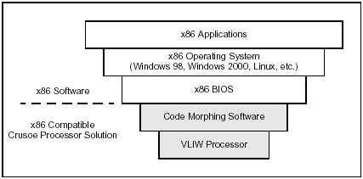

รูปที่ 4.3 แสดง Software Hierarchy ของ Crusoe

4.2.2 คำสั่งแบบ VLIW ที่ใช้ใน Crusoe

สำหรับการทำงานของ VLIW Engine นั้นได้มีการรวมเอาคำสั่งย่อยๆซึ่งมีลักษณะคล้ายกับคำสั่งในซีพียู แบบ RISC 4 คำสั่ง เรียกว่าอะตอม (atom) มารวมไว้เป็น 1 คำสั่งเรียกว่าโมเลกุล (molecule) ซึ่งมีอยู่ 2 แบบคือแบบ 64 บิตและแบบ 128 บิตโดยใน 1 molecule จะประกอบด้วยฟังก์ชั่นการทำงานคือ Floating Point Unit, Integer Unit, Load/Store Unit และ Branch Unit ดังแสดงในรูปที่ 4.4

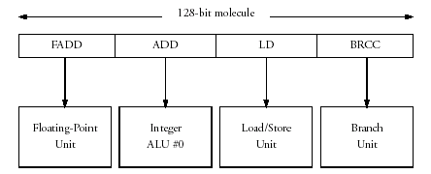

รูปที่ 4.4 แสดงคำสั่ง VLIW 1 คำสั่งจะ ประกอบไปด้วยคำสั่งย่อย 4 คำสั่ง

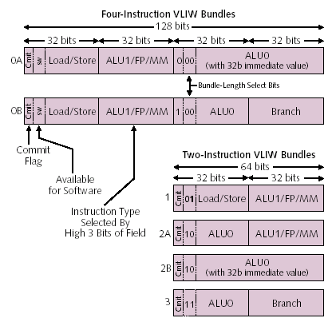
รูปที่ 4.5 แสดงรูปแบบของคำสั่ง Native Code

4.2.3 การใช้งาน Pipeline ใน Crusoe
มีการทำงานแบบ Pipeline โดยแบ่งงานที่ต้องทำเป็นส่วนย่อยๆและทำพร้อมกันทำให้สามารถประมวลผลได้รวดเร็ว แต่จะทำงานแบบ Serial คือไม่มีการเลือกคำสั่งเข้ามาประมวลผลและจัดเรียงผลลัพธ์แบบ Out of Order เนื่องจากคำสั่ง x86 ได้ถูแปลงมาเป็น Native Code ที่เป็นคำสั่งแบบวีแอลไอดับบลิว และแต่ละคำสั่งสามารถประมวลผลได้โดยไม่ต้องจัดเรียงอีกครั้ง ในระหว่างการทำงานจะมี รีจิสเตอร์ไฟล์ 2 ชุด คือชุดที่ใช้งานจริงขณะนั้นและชุดที่เป็น Shadow ทำให้เมื่อเกิดความผิดพลาดระหว่างการทำงานทำให้สามารถนำค่าที่เก็บไว้ใน Shadow Register นำมา Roll Back ได้ และถ้าหากว่าไม่มีความผิดพลาดระหว่างการทำงานเมื่อถึงขั้นตอนสุดท้ายของ Pipeline ก็จะ Commit คือการยืนยันผลการทำงาน

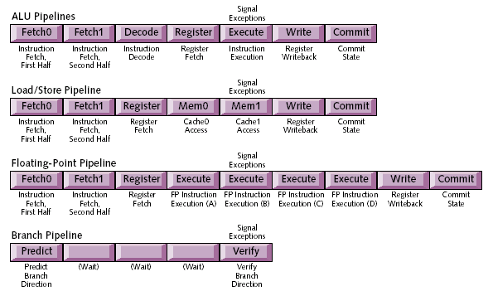
รูปที่ 4.6 แสดงการทำงานของ Pipeline ที่ใช้ใน Crusoe

ผลจากการที่ Crusoe มีการทำงานของฮาร์ดแวร์ ที่ไม่ซับซ้อน โดยนำเอาความซับซ้อนในการทำงานไปไว้บน Software Code Morphing ซึ่งทำงานด้วยซอฟแวร์ทำให้การ Optimize มีประสิทธิภาพมากกว่าทำงานด้วย ฮาร์ดแวร์และยังทำให้ Crusoe เป็นชิปที่ประหยัดพลังงานอีกด้วย

ตัวอย่างการแปลงคำสั่งแบบเก่าเป็นคำสั่งแบบวีแอลไอดับบลิว

A. addl %eax,(%esp)
B. addl %ebx,(%esp)
C. movl %esi,(%ebp)
D. subl %ecx,5

1. ld %r30,[%esp]; sub.c %ecx,%ecx,5
2. ld %esi,[%ebp]; add %eax,%eax,%r30; add %ebx,%ebx,%r30

จุดอ่อนของ Crusoe คือการที่ต้องใช้ Software Code Morphing ทำงานอยู่บนซีพียูอีกทีหนึ่งทำให้เป็นการเพิ่มงานให้กับซีพียูอีกทางหนึ่งแต่ก็ถูกทดแทนด้วยการ Optimize ที่มีประสิทธิภาพสูงกว่าทำงานด้วยฮาร์ดแวร์ ข้อสำคัญอีกประการคือลักษณะการประมวลผลคำสั่งที่จำกัดอยู่ที่ 1 Floating Point Unit, 1 Integer Unit, 1 Load/Store Unit และ 1 Branch Unit และไม่สามารถยืดหยุ่นได้ทำให้ถ้าหากว่าคำสั่งที่ถูกส่งเข้ามาประมวลผลมีลักษณะของ Parallelism ต่ำๆ ก็จะทำให้ได้ Native Code ที่ไม่สามารถใช้งานซีพียูได้อย่างเต็มประสิทธิภาพ

4.3 Itanium (Intel)
Itanium เป็นซีพียูแบบ 64 บิตที่ออกแแบโดยบริษัท Intel โดยมุ่งเน้นให้เป็นซีพียูที่ใช้งานสำหรับเซอร์เวอร์ (Server) และ Work Station ที่ใช้งานในระดับ High-End Application และงานคำนวณที่ต้องการประสิทธิภาพสูง มีแอดเดรสบัสขนาด 64 บิต แต่จะต้องสามารถใช้กับโปรแกรมที่ออกแบบมาสำหรับสถาปัตยกรรมแบบ IA-32 แบบเก่าได้ด้วย
เนื่องจากข้อจำกัดหลายประการในปัจจุบันเช่น ความสามารถในการอ้างอิงหน่วยความจำที่จำกัด , จำนวนรีจิสเตอร์, การกระโดด (Branch) และข้อจำกัดอื่นๆ ทำให้ไม่สามารถพัฒนาซีพียูบนพื้นฐานสถาปัตยกรรมเดิมได้อีกต่อไปทำให้ Intel เลือกที่จะพัฒนาซีพียูรุ่นต่อไปบนพื้นฐานของวีแอลไอดับบลิวซึ่งทำให้สามารถทำงานแบบขนานได้ ทั้งนี้ Intel ได้เพิ่มเติมความสามารถต่างๆอีกมากมายเช่น Branch Predicate ทำให้สามารถจัดการกับคำสั่ง Branch ได้อย่างมีประสิทธิภาพ โดยเรียกสถาปัตยกรรมของ Itanium ว่า EPIC (Explicit Parallel Instruction Computing)

4.3.1 Instruction Level Parallelism
หลัการที่สำคัญที่จะทำให้คำสั่งหลายๆคำสั่งสามารถประมวลผลไปพร้อมกันได้นั้น คำสั่งเหล่านั้นจะต้องเป็นอิสระจากกันกล่าวคือคำสั่งที่ตามมาจะต้องไม่ใช้ค่าที่ต้องรอการคำนวณจากคำสั่งก่อนหน้านี้

Dependent | Independent
Add r1 = r2, r3  Add r4 = r1, r2  Shl r5 = r4, r8  // r1 ในบรรทัดที่สองต้องรอผลลัพธ์จากบรรทัดแรก  // r4 ในบรรทัดที่สามต้องรอผลลัพธ์จากบรรทัดที่สอง | Add r1 = r2,r3  Add r4 = r2,r6  Shl r7 = r8,r9  // ไม่มีคำสั่งที่ต้องรอผลลัพธ์จากคำสั่งก่อนหน้าตัวเอง
ตารางที่ 4.1 ตัวอย่างคำสั่งที่มีการขึ้นต่อกัน และไม่ขึ้นต่อกัน

Itanium ได้ออกแบบให้มีความยืดหยุ่นในการทำงานโดยสามารถเลือกคำสั่งที่จะทำงานได้หลายรูปแบบ เพื่อให้สามารถปรับเข้ากับความต้องการของโปรแกรมได้อย่างมีประสิทธิภาพ รูปที่ 4.7 และ 4.8 ได้แสดงรูปแบบการจัดเรียงคำสั่งที่สามารถเปลี่ยนแปลงได้ โดยจะมี Template บอกว่าคำสั่งนี้เป็นรูปแบบอะไร โดยได้แบ่งการทำงานออกเป็นประเภทต่างดังตารางต่อไปนี้

Instruction Type | Description | Execution Unit Type
A | Integer ALU | I-Unit or M-Unit
I | Non-ALU Integer | I-Unit
F | Memory | M-Unit
M | Floating-Point | F-Unit
B | Branch | B-Unit
L + X | Extended | I-Unit or B-Unit

รูปที่ 4.7 แสดงรูปแบบของคำสั่ง

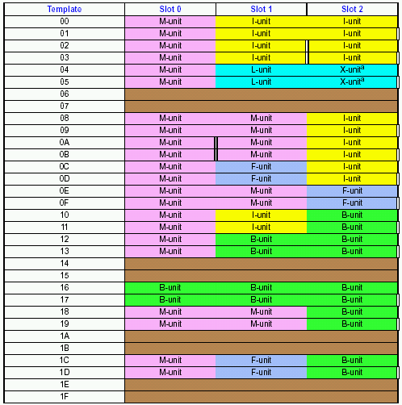
รูปที่ 4.8 แสดงการใช้งาน Execution Unit กับคำสั่งแบบต่างๆ

4.3.2 Branch Predication

เพื่อแก้ปัญหาที่เกิดจากการ Branch ของโปรแกรม ซึ่งทำให้การทำงานสะดุดไม่ต่อเนื่อง เพราะว่าเมื่อมีคำสั่ง Branch จะต้องรอจนกว่าจะคำนวณว่าจะเกิดการ Branch หรือไม่ (Taken หรือ Not Taken) ทำให้ระหว่างนี้ CPU ไม่สามารถทำงานต่อเนื่องไปได้ และหากว่า Branch Taken ก็จะต้องกระโดดไปทำงานยังตำแหน่งที่ระบุไว้ในคำสั่งและคำสั่งที่ Fetch เข้ามาก่อนหน้านี้จะต้องถูกยกเลิก ในกรณีที่ Branch Not Taken ก็จะทำงานต่อไปแต่ก็จะเสียเวลาในการรอ ดังนั้นจึงได้ใช้วิธีที่เรียกว่า Branch Predication ที่จะมีบิตพิเศษเรียกว่า Branch Predicate ซึ่งจะระบุไว้ในคำสั่ง โดยจะบอกเงื่อนไขของการ Branch และเมื่อมีคำสั่ง Branch CPU จะอ่านคำสั่งเข้ามาทั้งสองทางคือคำสั่งถัดไปและคำสั่งที่เป็นเป้าหมายของการ Branch และจะตรวจสองที่ Branch Predicate ว่าคำสั่งใดตรงกับเงื่อนไขที่ต้องการก็จะประมวลผลคำสั่งนั้นทันที ดังแสดงตัวอย่างไว้ในรูป

Control Flow
Traditional Architecture
Data Flow
Itanium Architecture
BRANCH
BRANCH
CMP
ELSE
THEN
CMP P1, P2
P2
P2
P1
P1
รูปที่ 4.7 แสดงการทำงานของ Branch Predication ทำให้สามารถ Fetch คำสั่งเข้ามาได้ทั้งสองทิศทาง

ด้วยการทำงานของ Branch Predication ในลักษณะนี้ทำให้สามารถแก้ปัญหาที่เกิดจากการ Branch ได้แล้วยังช่วยลดคำสั่งที่ต้องประมวลผลให้น้อยลงได้อีกด้วย

4.3.3 รีจิสเตอร์
ปัญหาทีสำคัญอีกประการของซีพียูในปัจจุบันคือการที่มีรีจิสเตอร์ให้ใช้งานได้อย่างจำกัด ทำให้มีการเพิ่มจำนวนรีจิสเตอร์อีกจำนวนมากดังแสดงในรูปที่ 4.8
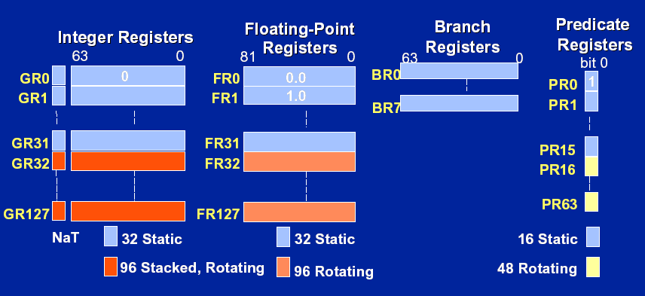
รูปที่ 4.8 แสดงรีจิสเตอร์สำหรับใช้งานใน Itanium

